2025-2026 GÜZ DÖNEMİ SONU DOĞUM KADIN SAĞLIĞI ve HASTALIKLARI HEMŞİRELİĞİ DERSİ DEĞERLENDİRME ANKETİ SONUÇLARI

Fakültemizde yürütülen eğitim-öğretim faaliyetlerinin sürekli iyileştirilmesi ve kalite güvencesinin sağlanması amacıyla, Doğum, Kadın Sağlığı ve Hastalıkları Hemşireliği dersi için dönem sonunda ders değerlendirme anketi uygulanmıştır. Anket, derse kayıtlı öğrencilerin gönüllü katılımı ile gerçekleştirilmiş olup elde edilen veriler nicel analiz yöntemleri kullanılarak değerlendirilmiştir. Doğum kadın sağlığı ve hastalıkları hemşireliği dersine yönelik öğrenci görüşleri incelendiğinde, öğrencilerin büyük bir çoğunluğunun dersin içeriği, öğretim elemanının ders anlatım yeterliliği, dersin öğrenme çıktılarıyla uyumu ve genel işleyişi konularında yüksek düzeyde memnuniyet bildirdiği görülmektedir. Pasta grafiklerle sunulan bulgular, olumlu görüşlerin belirgin biçimde baskın olduğunu ortaya koymaktadır.
Öğrenciler tarafından özellikle; dersin anlaşılır ve sistematik şekilde yürütülmesi, teorik bilgilerin uygulama ile desteklenmesi, öğretim elemanına erişilebilirlik ve iletişim, ölçme ve değerlendirme sürecinin şeffaflığı olumlu yönler olarak öne çıkarılmıştır.

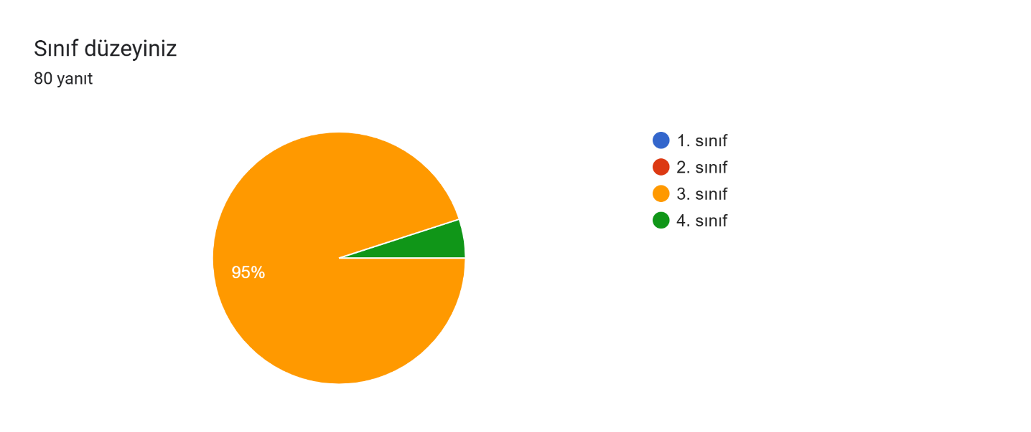
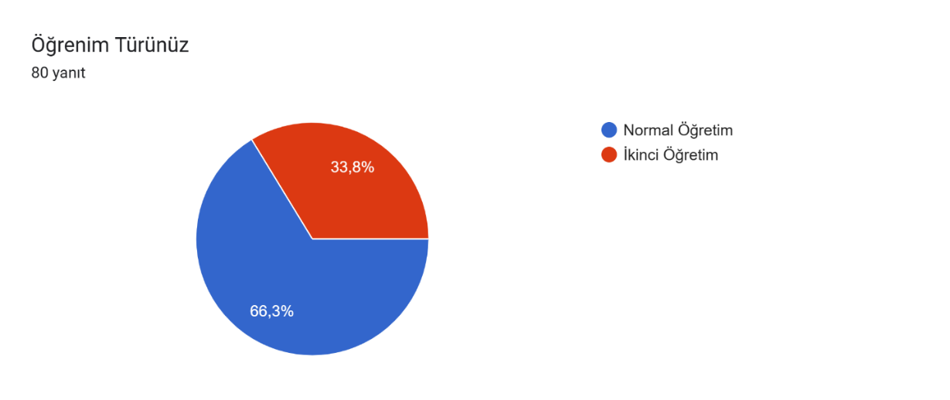

DERSİN İÇERİĞİ VE YAPISI

Dersin amaç ve kazanımları dönem başında açık bir şekilde ifade edilmiştir.

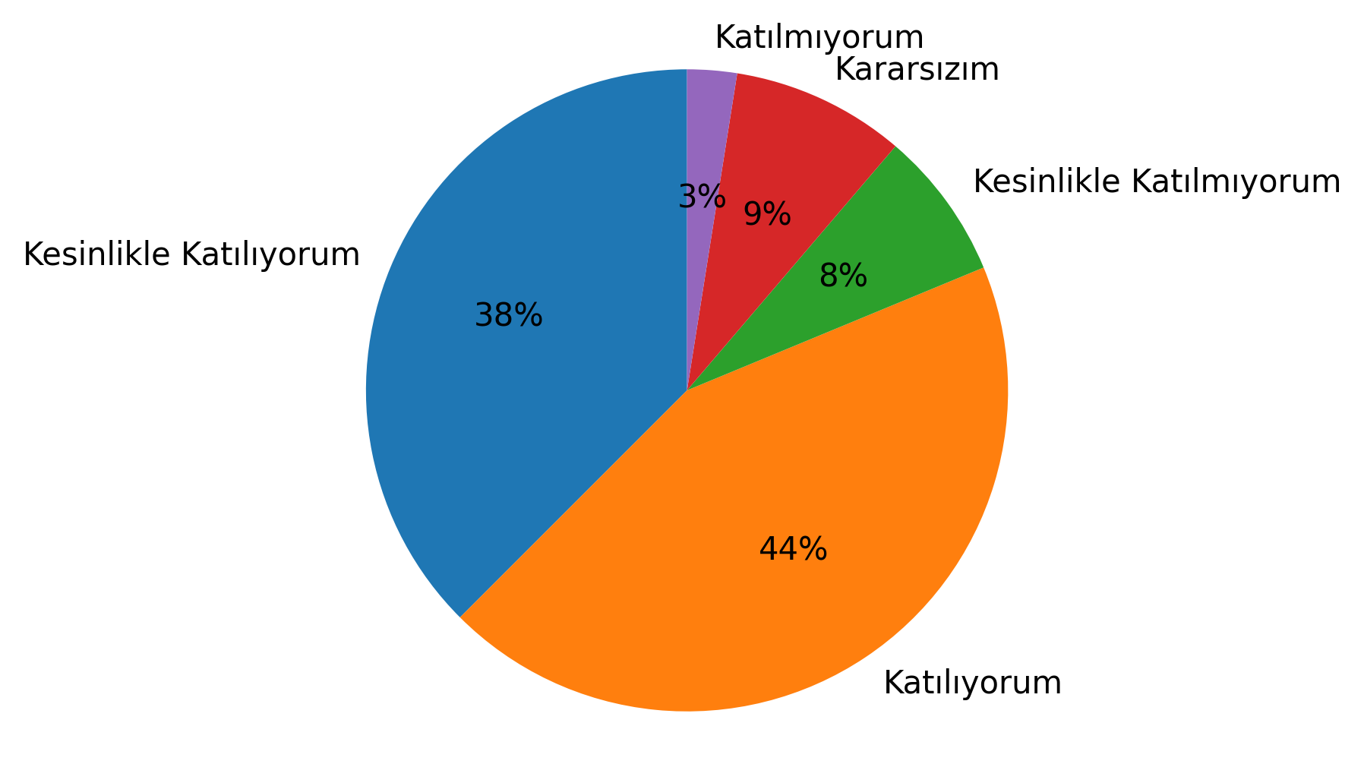

B. Ders içeriği, dersin amaç ve kazanımlarıyla uyumludur.
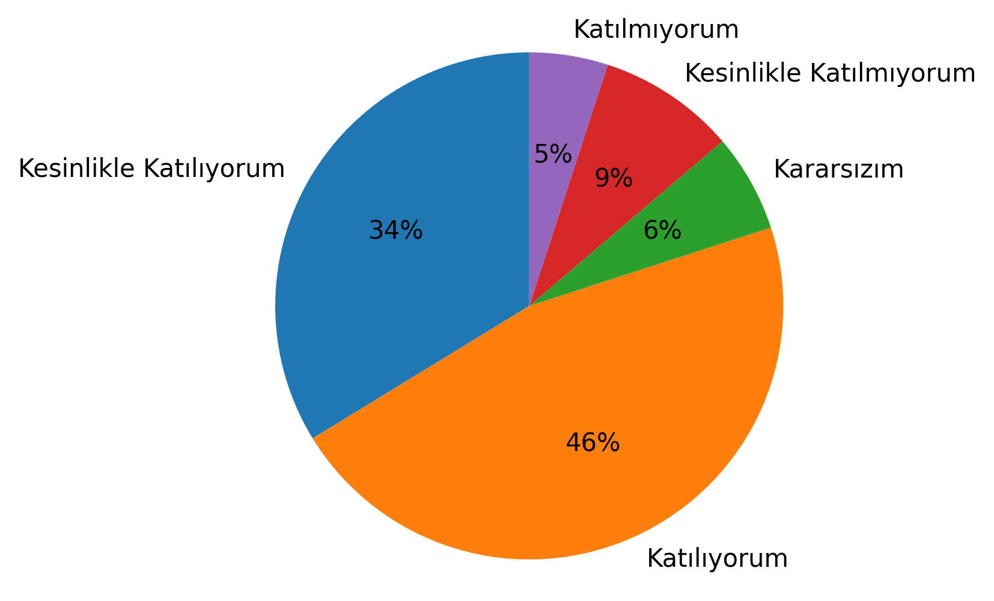

C. Ders içeriği program düzeyime uygundur.
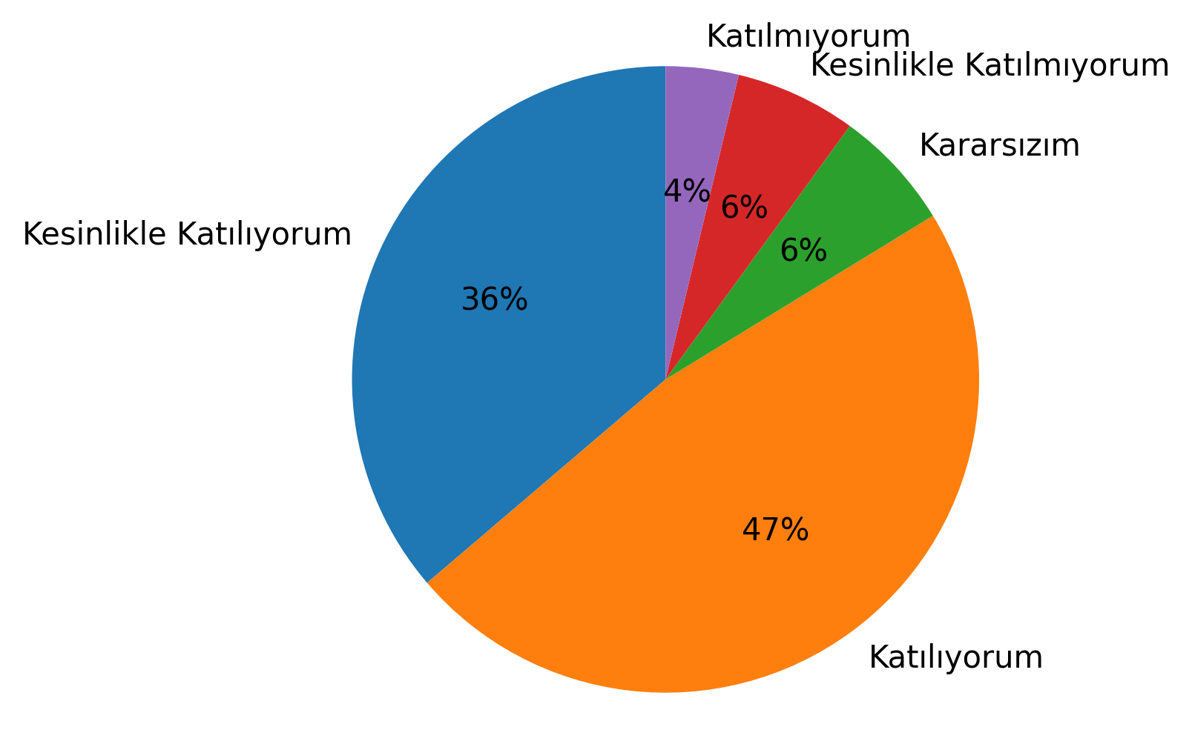
D. Ders, mesleki bilgi ve becerilerimi geliştirmeme katkı sağlamıştır.
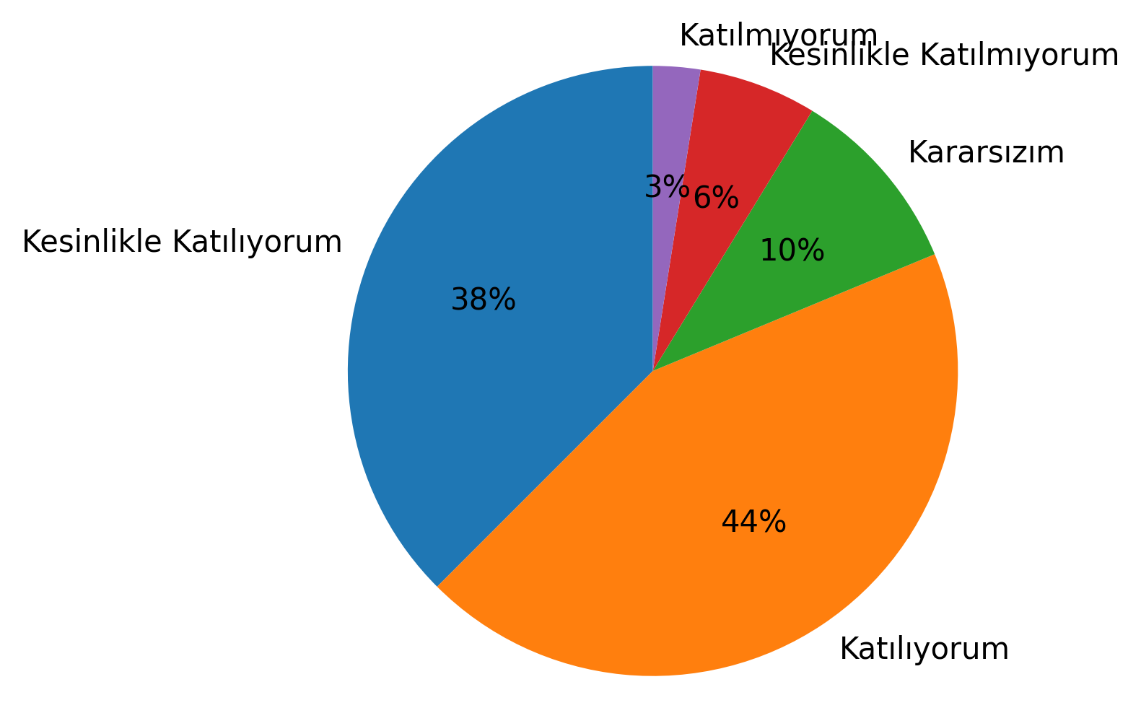

E. Ders içeriği güncel ve alana uygundur.
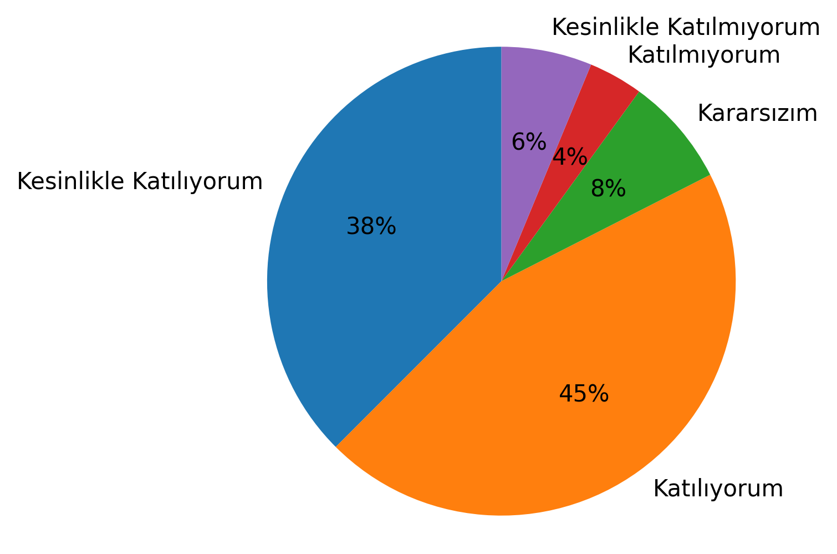

ÖĞRETİM ELEMANI İLE İLGİLİ DEĞERLENDİRME

Öğretim elemanı derse hazırlıklı gelmiştir.
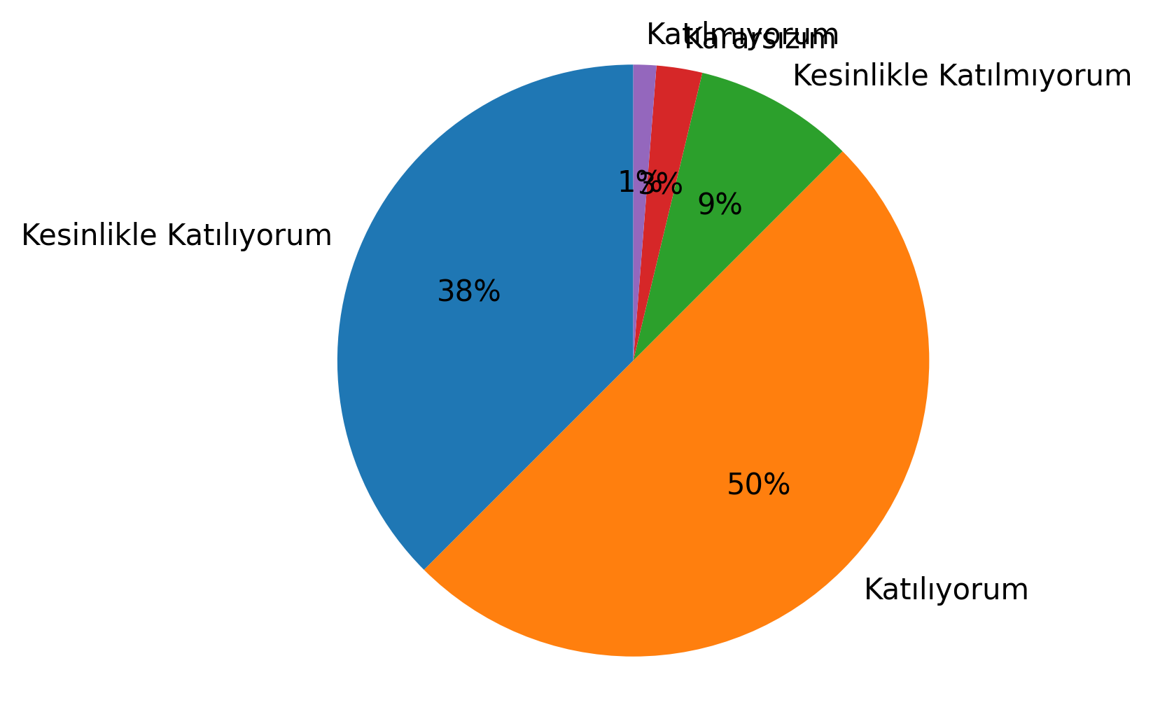

Konuları açık ve anlaşılır bir şekilde anlatmıştır.
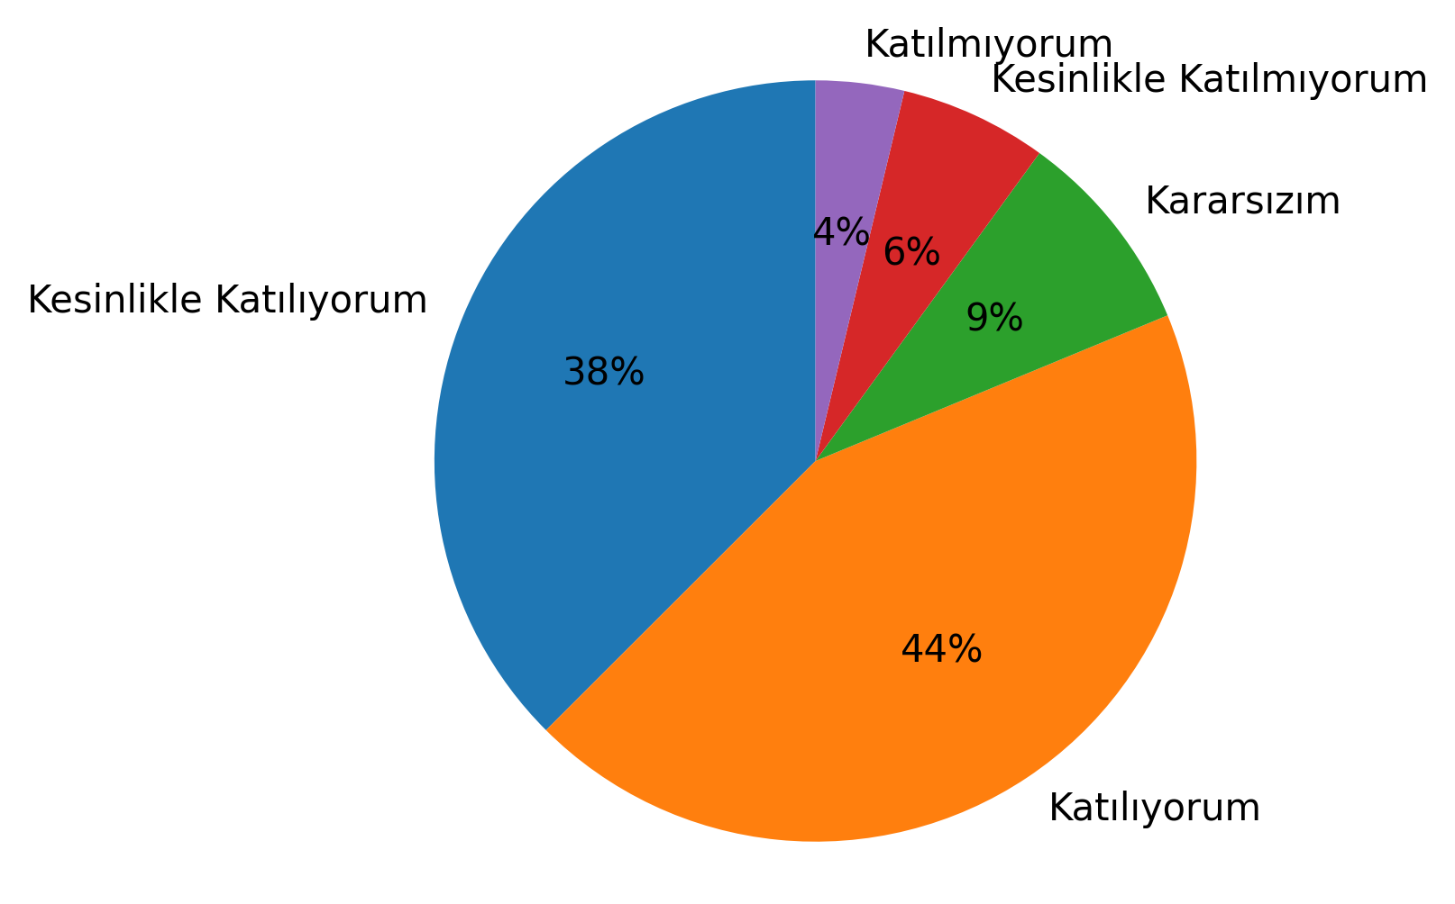

Öğrencilerin derse katılımını teşvik etmiştir.
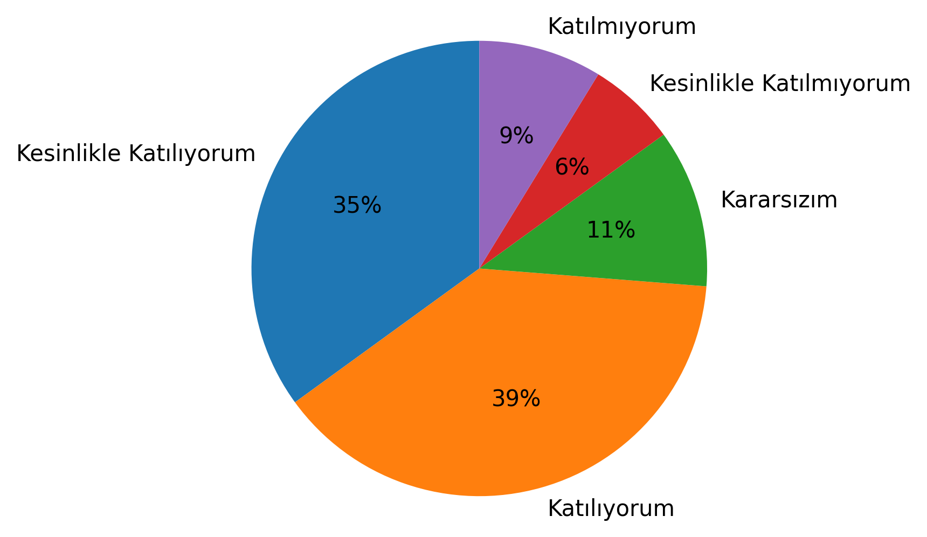

Öğrencilerle iletişimi olumlu ve saygılıdır.
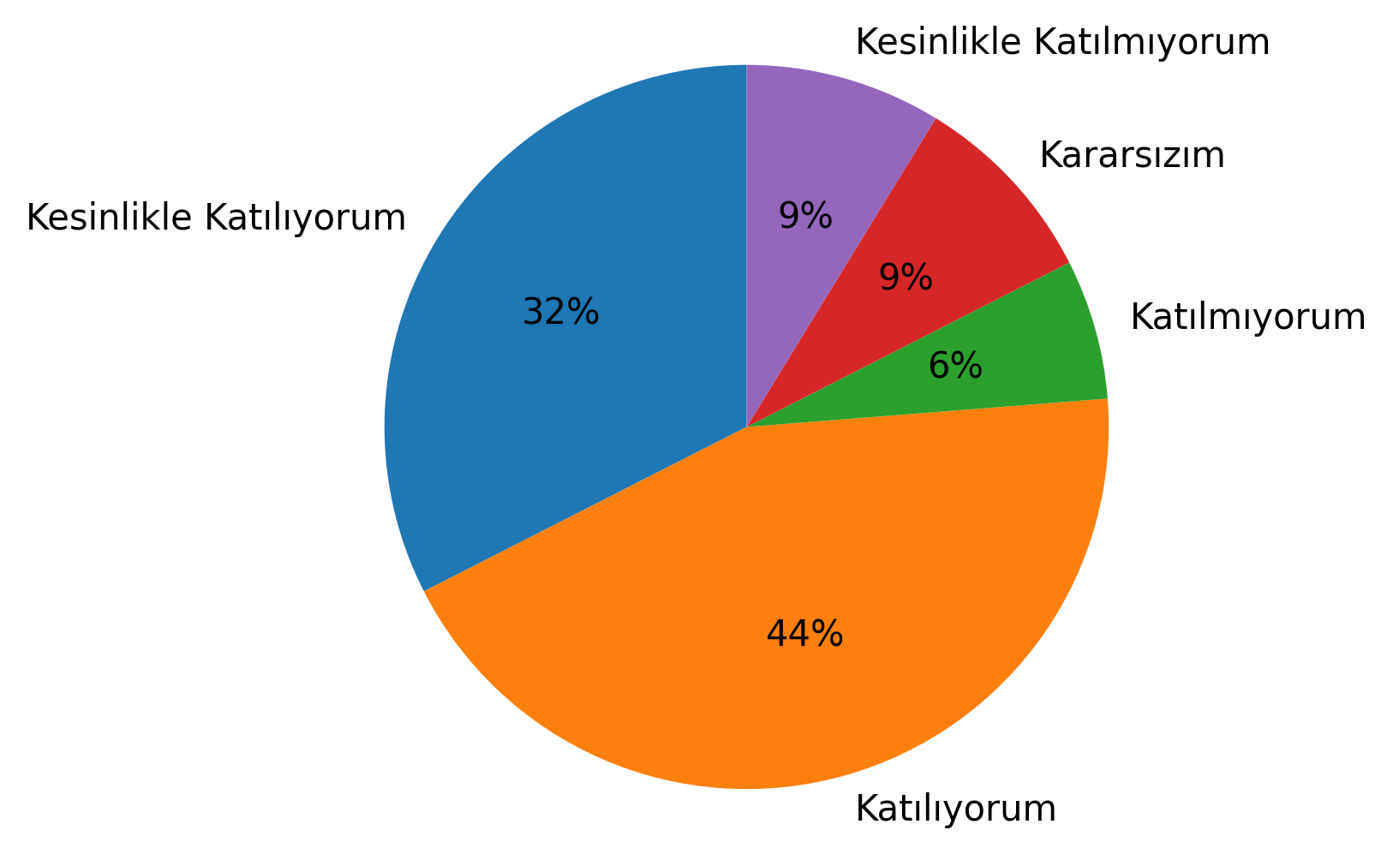

Derste sorulan sorulara ve geri bildirimlere yeterli vermiştir.

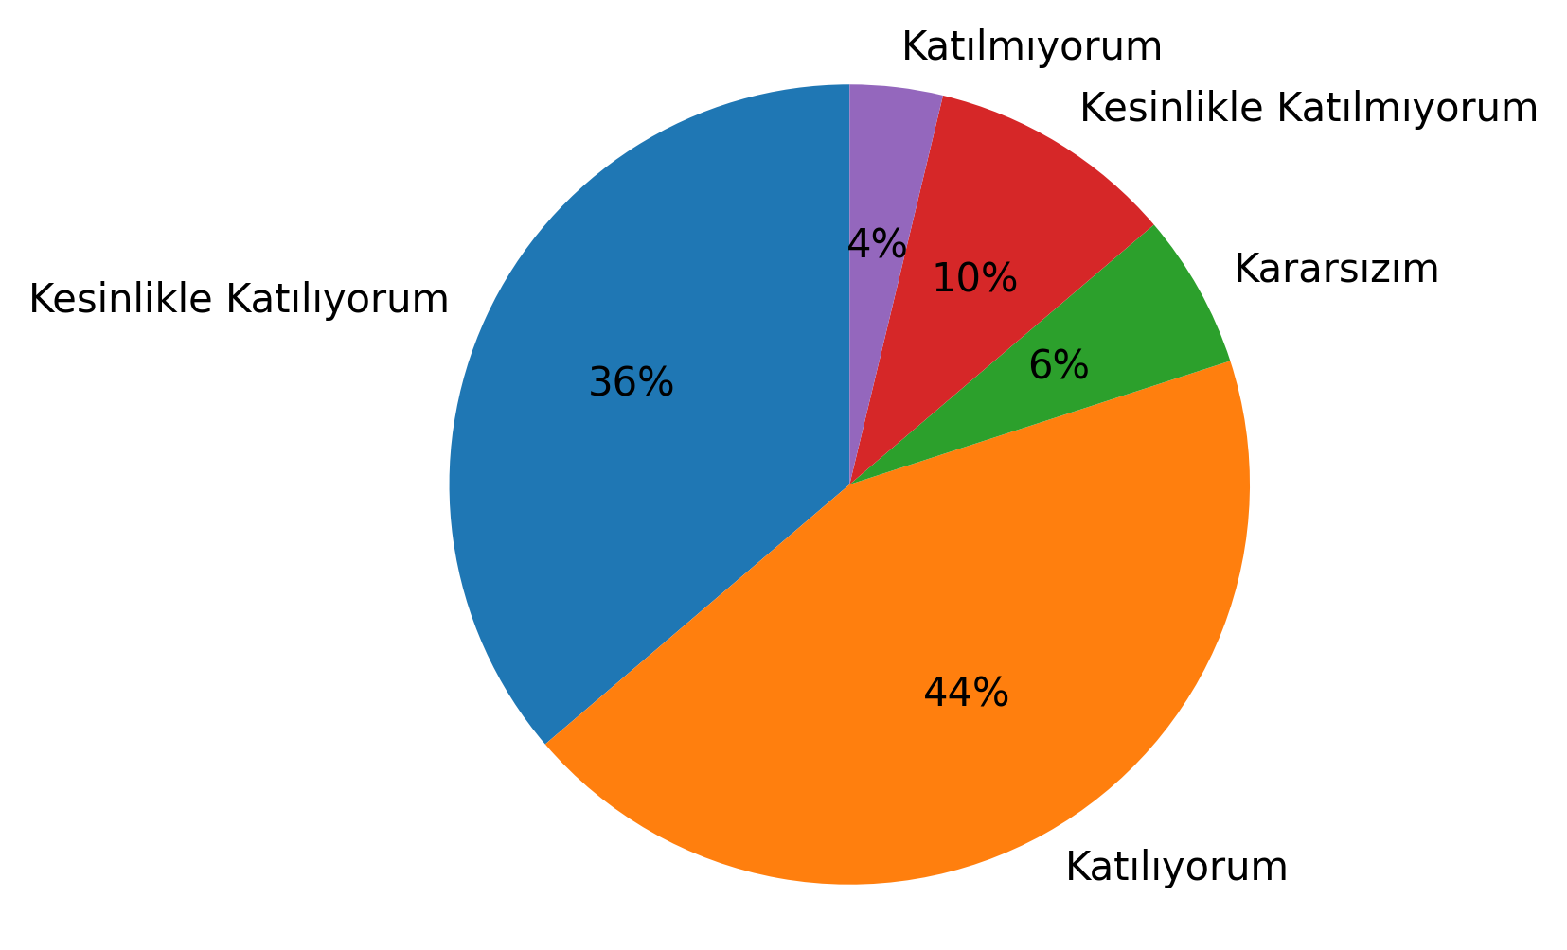

ÖĞRETİM YÖNTEMLERİ VE MATERYALLER

Derste kullanılan öğretim yöntemleri öğrenmeyi desteklemiştir.
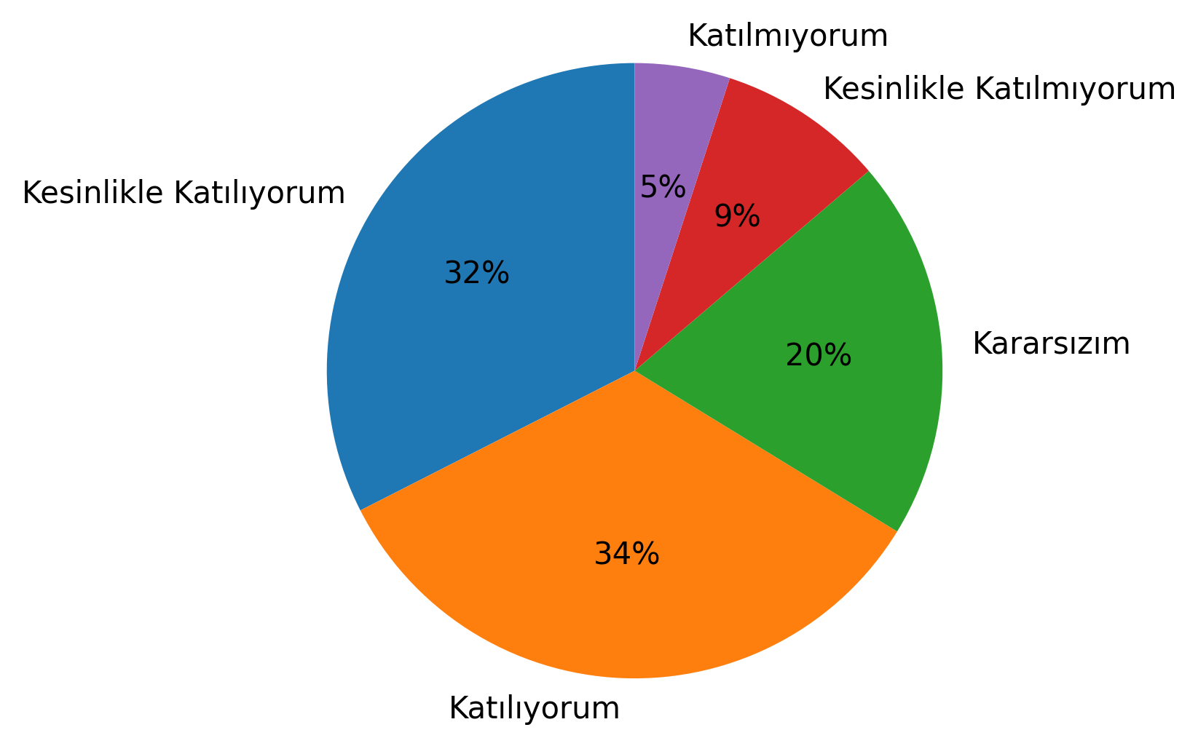

Ders materyalleri (slaytlar, notlar, kaynaklar vb.) yeterlidir.
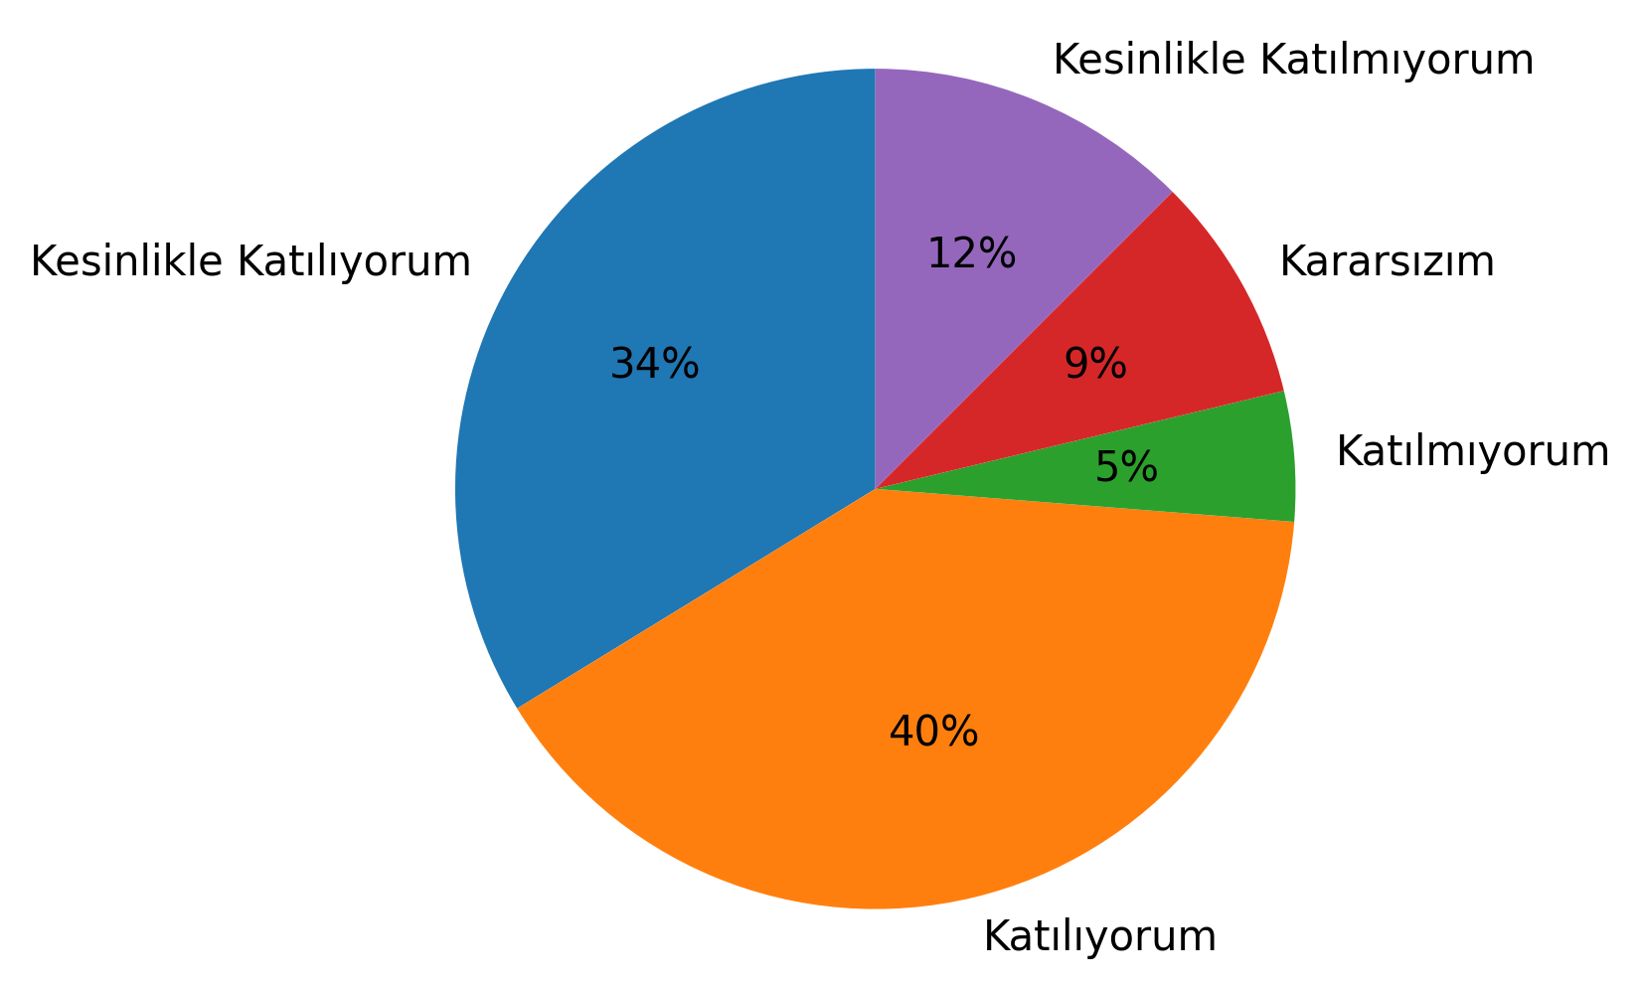

Ders süresi etkili ve verimli kullanılmıştır.
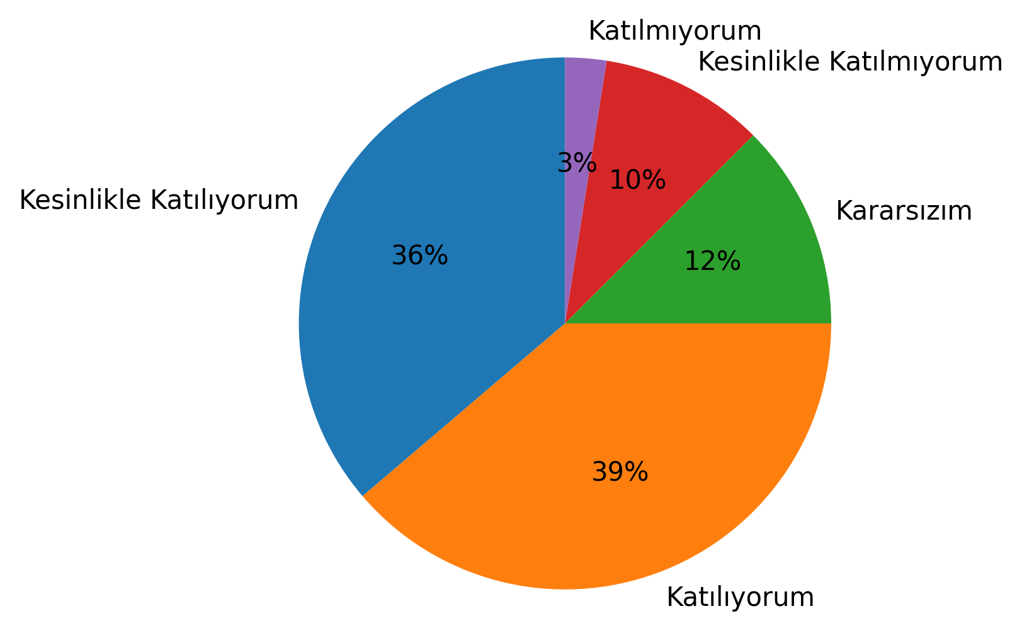

Öğrencilerle iletişimi olumlu ve saygılıdır.
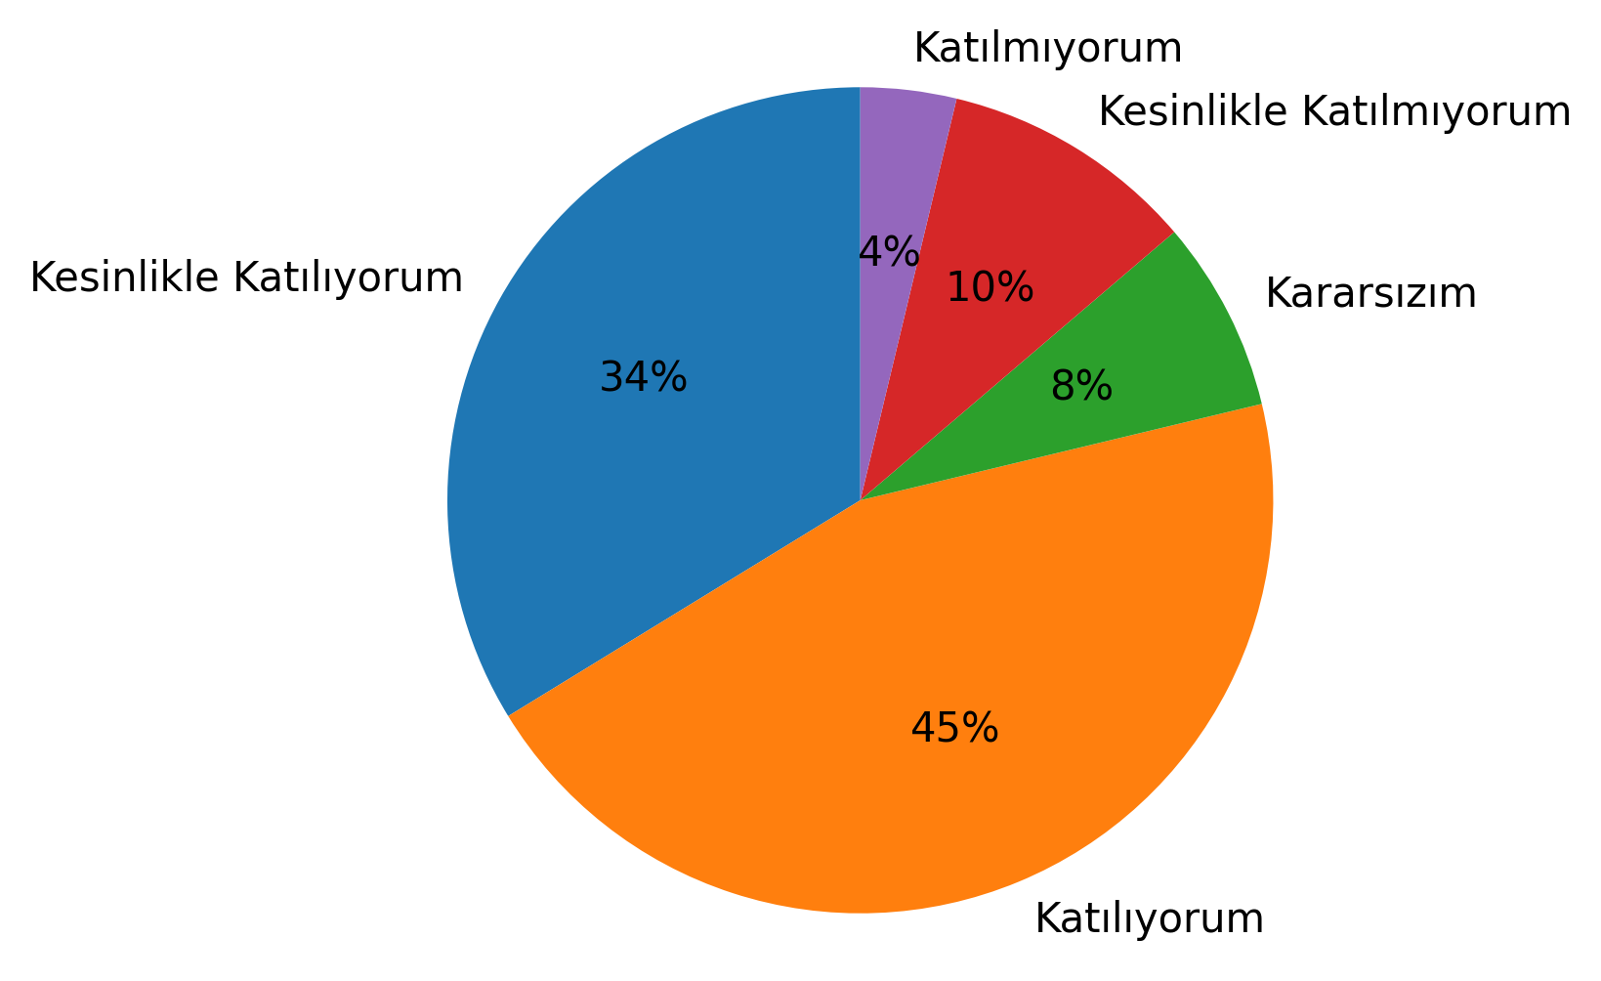

Ders, teorik ve/veya uygulama açısından dengeli yürütülmüştür.
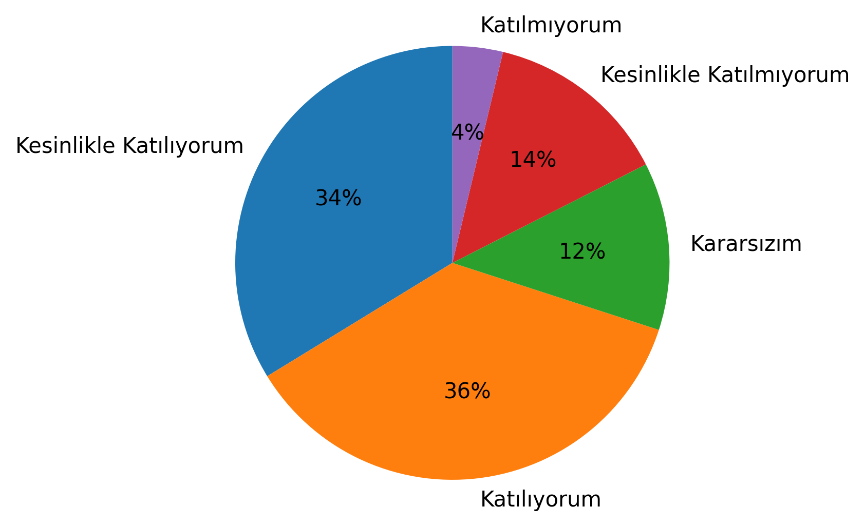

ÖLÇME VE DEĞERLENDİRME

Ölçme ve değerlendirme yöntemleri ders içeriğiyle uyumludur.
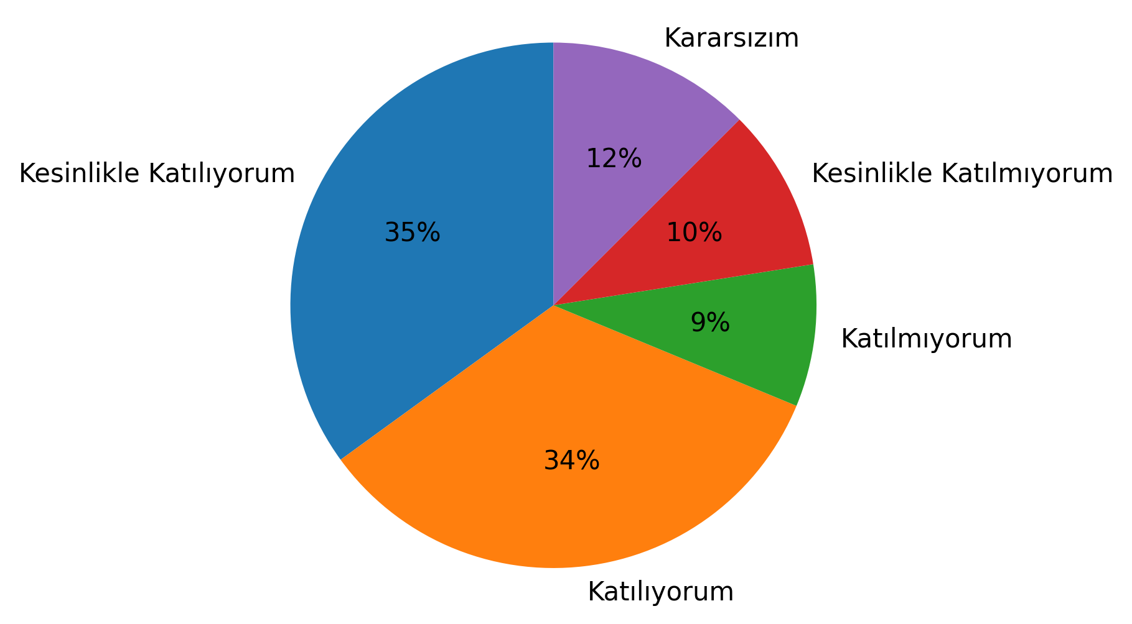

Sınav/ödev/uygulama kriterleri açık bir şekilde açıklanmıştır.
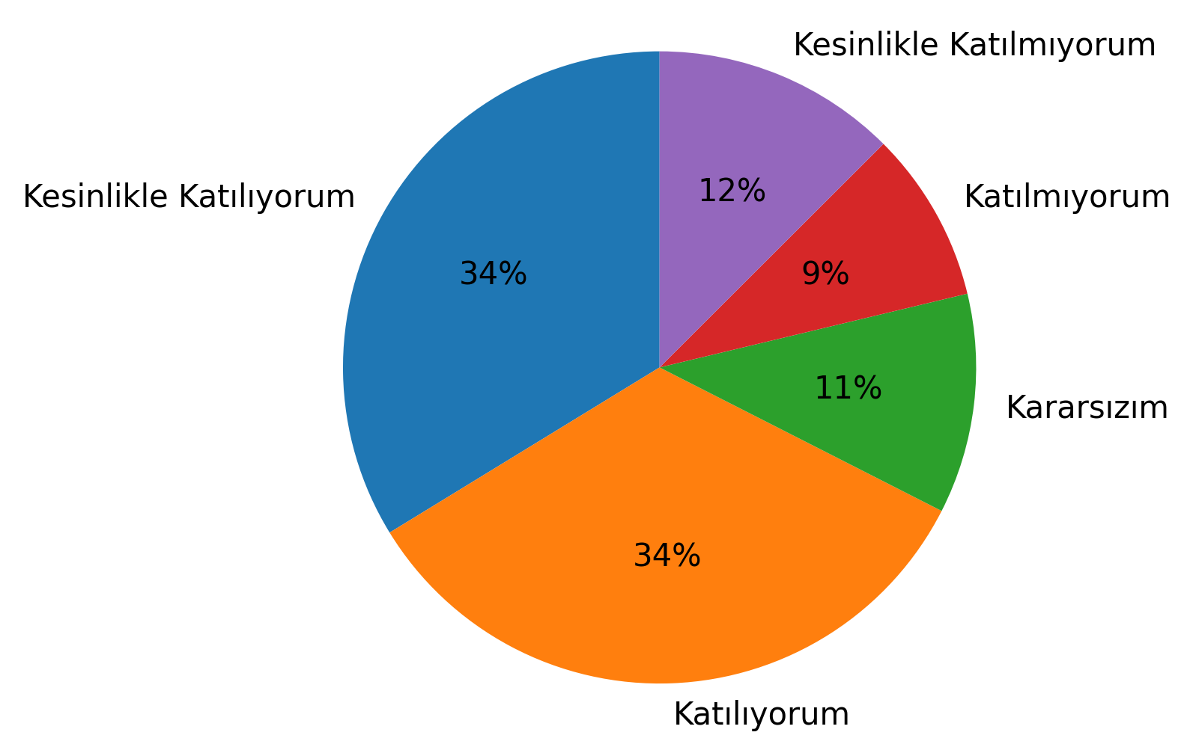

Değerlendirme süreci adil ve şeffaftır.
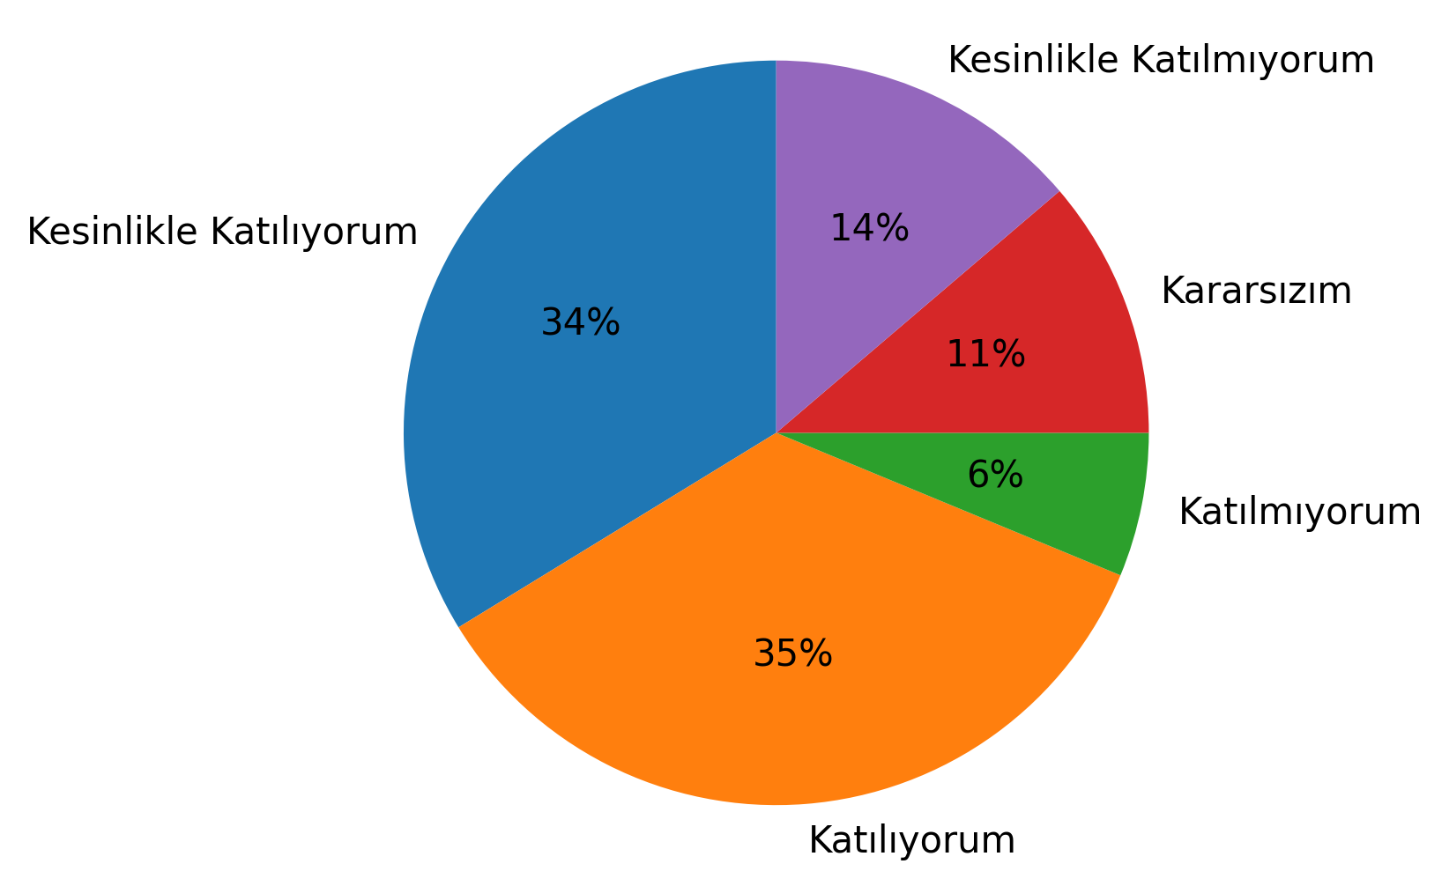

Derse ilişkin eklemek istediğiniz başka bir görüş veya öneri var mı?
Açık uçlu soruya verilen 26 yanıt incelendiğinde öğrencilerin büyük çoğunluğunun bu maddeye ilişkin olumlu görüş bildirdiği görülmektedir. Bu bulgu, dersin eğitim-öğretim sürecinin öğrenci beklentileriyle uyumlu olduğunu göstermektedir.

Geliştirmeye Açık Alanlar
Her ne kadar genel memnuniyet düzeyi yüksek olsa da, anket bulgularında yer alan kararsız ve kısmen olumsuz görüşler, kalite iyileştirme döngüsü kapsamında dikkate alınmıştır. Özellikle ders materyallerinin çeşitliliğinin artırılması, uygulama örneklerinin zenginleştirilmesi ve öğrenci geri bildirimlerinin daha sistematik biçimde derse yansıtılması, geliştirmeye açık alanlar olarak değerlendirilmiştir. Elde edilen anket sonuçları, dersin genel olarak öğrenci beklentilerini karşıladığını ve öğrenme çıktıları açısından etkili bir şekilde yürütüldüğünü göstermektedir. Bulgular, fakültemizin öğrenci merkezli eğitim anlayışı ve sürekli iyileştirme politikası ile uyumludur.
Anketten elde edilen geri bildirimler, ilgili öğretim elemanı ve bölüm başkanlığı tarafından değerlendirilmiş olup, dersin gelecek dönemlerde daha da geliştirilmesine yönelik planlamalarda girdi olarak kullanılacaktır. Bu doğrultuda, kalite güvence sistemi kapsamında Planla–Uygula–Kontrol Et–Önlem Al (PUKÖ) döngüsü işletilmeye devam edilecektir.

